ภาคผนวก ข
คู่มือการใช้งานโปรแกรม

คู่มือการใช้งานระบบการเทรดอัตโนมัติ

1. การเปิดใช้งานโปรแกรม
  - หลังจากติดตั้งโปรแกรมเสร็จ ให้กดเปิดใช้งาน


รูปที่ ข.1 Short Cut ของโปรแกรม

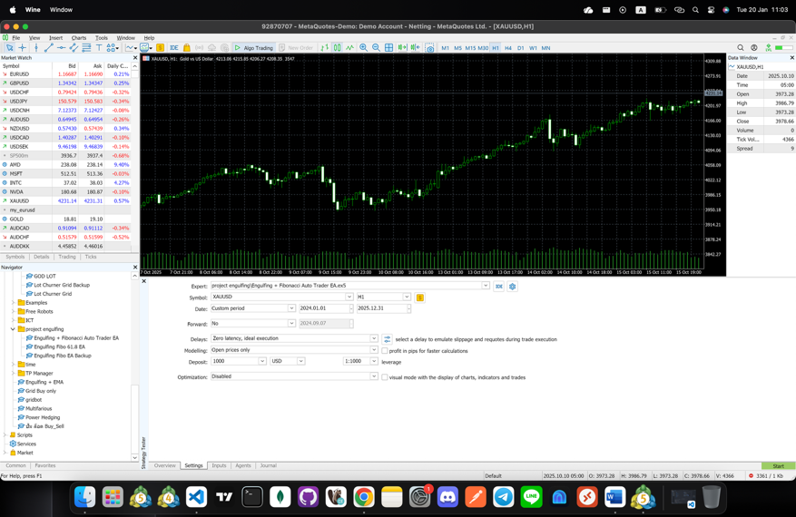

รูปที่ ข.2 เปิดใช้งานโปรแกรม

2. รายละเอียดขั้นตอนในการใช้งาน
2.1 หน้าภาพรวม
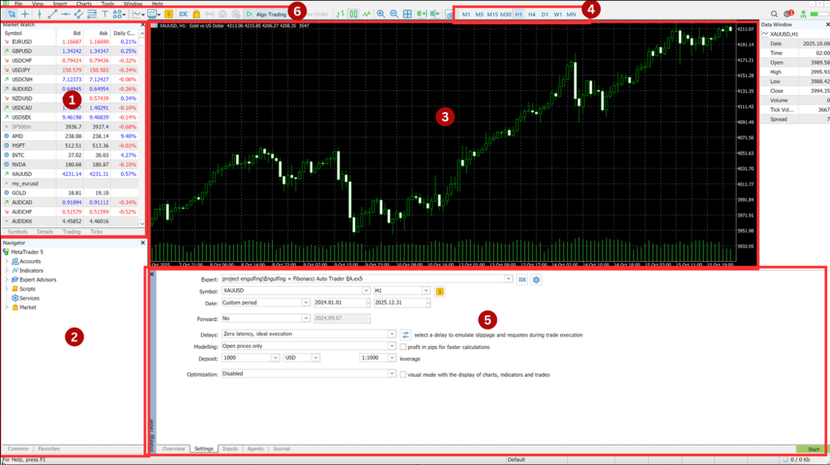
รูปที่ ข.3 หน้าภาพรวม

จากรูปที่ ข.3 หน้าภาพรวม
หมายเลข 1 Market Watch แสดงรายการสัญลักษณ์สินทรัพย์ที่สามารถซื้อขายได้
หมายเลข 2 Navigator ช่วยให้ผู้ใช้งานสามารถเรียกใช้งานหรือปรับแต่งเครื่องมือ
หมายเลข 3 Chart Window แสดงกราฟราคาในรูปแบบแท่งเทียน
หมายเลข 4 Timeframe Toolbar ปุ่มสำหรับเลือกกรอบเวลา
หมายเลข 5 Strategy Tester Settings ใช้กำหนดค่าการทดสอบระบบ
หมายเลข 6 Trading Toolbar แถบเครื่องมือ
2.2 การเลือกไฟล์ แล้วกดปุ่ม Open data Folder
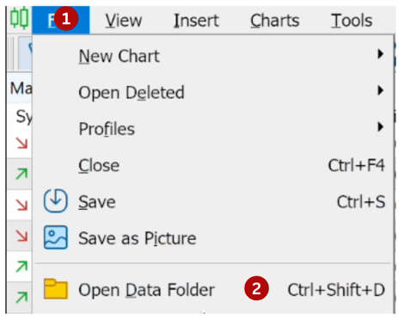

รูปที่ ข.4 การเลือกไฟล์ แล้วกดปุ่ม Open data Folder

2.3 เปิดตำแหน่งที่จัดเก็บไฟล์บอทเทรดอัตโนมัติที่ทำการเก็บไว้
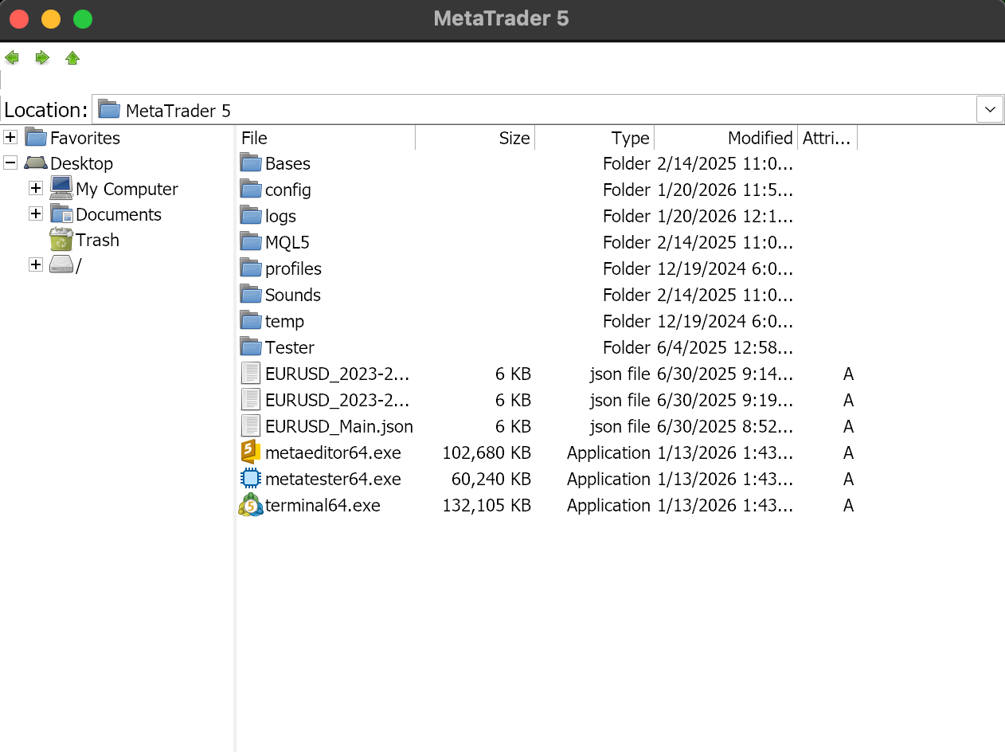

รูปที่ ข.5 แสดงตำแหน่งโฟลเดอร์สำหรับจัดเก็บไฟล์บอทเทรดอัตโนมัติ

2.4 คลิกที่ไฟล์ (EA) ที่ต้องการนำไปใช้งาน
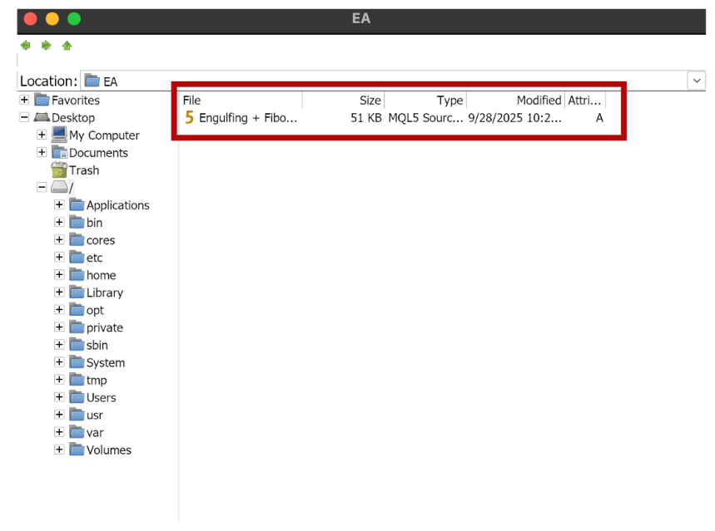
รูปที่ ข.6 แสดงการเลือกไฟล์บอทเทรดอัตโนมัติ

2.5 หลังจากนั้นตัวบอทจะเข้ามาอยู่ใน Navigator
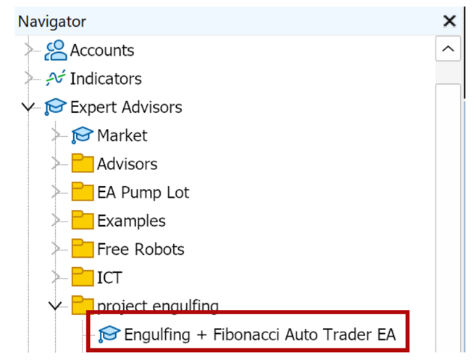
รูปที่ ข.7 บอทที่เข้ามาอยู่ใน Navigator

2.6 ลากตัวบอทเข้าไปที่หน้าของ Chart Window
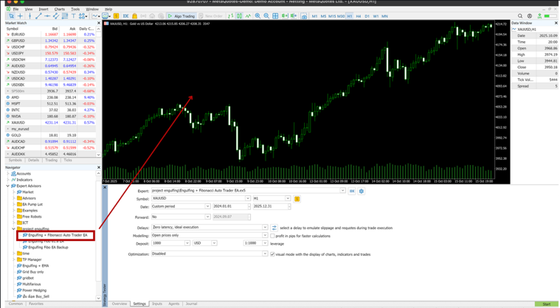
รูปที่ ข.8 แสดงการลากบอทเข้าไปใน Chart Window

2.7 กด OK
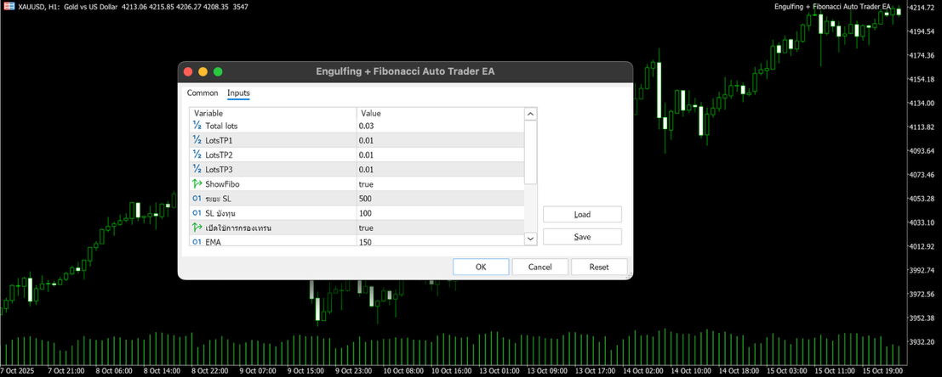
รูปที่ ข.9 บอทอยู่ใน Chart Window

2.8 ในส่วน Trading Toolbar คลิกที่ Algo Trading >
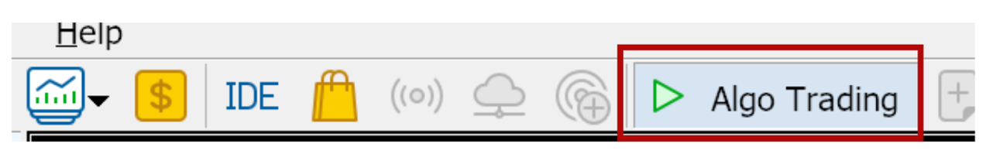
รูปที่ ข.10 เลือกคลิกที่ Algo Trading

2.9 คลิกที่ Timeframe H1 >
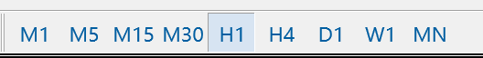
รูปที่ ข.11 Timeframe H1

2.10 ในส่วน Market Watch คลิกที่ ทองคำ หรือ XAUUSD >
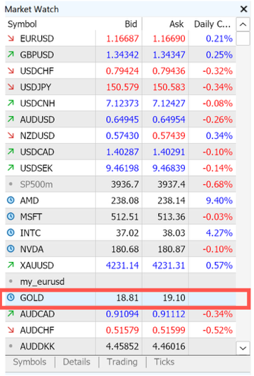
รูปที่ ข.12 เลือกสินทรัพย์

2.1 หน้าภาพรวมหลังการตั้งค่า
รูปที่ ข.13 หน้าภาพรวมหลังการตั้งค่า

จากรูปที่ ข.13 หน้าภาพรวม
หมายเลข 1 แสดงรายการสัญสินทรัพย์ที่ซื้อขาย และ ช่วงเวลา
หมายเลข 2 แสดงว่าบอทเทรดกำลังทำงานอยู่

